

Арбузинка – 2019
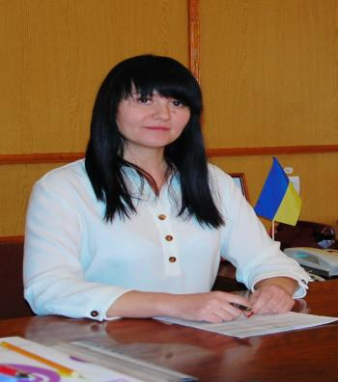

Арбузинщина – сільськогосподарський край, край хліборобів. Тут живуть талановиті й небайдужі до рідного краю люди, які становлять величезний інтелектуальний і культурний потенціал, власною працею, продукцією своїх підприємств, видатними творчими досягненнями і талантом господаря зміцнюють авторитет району.
Садове, яким у 1947- 49 роках за високі врожаї зернових удостоєно звання Героїв Соціалістичної Праці . Їхнє прагнення примножувати багатство рідного краю передалось наступним поколінням, у духовних джерелах сучасної Арбузинщини є частка тих, хто творив її історію.
Арбузинський район приваблює інвесторів унікальними природними ресурсами та значним виробничим потенціалом.
Туристично рекреаційний комплекс представлений 3 урочищами та 1264.1 га території, яка входить до меж Національного Природного парку «Гранітно – Степове Побужжя».
Родючі чорноземи сприяють вирощуванню великих врожаїв зернових , адже щороку район є лідером з виробництва зернових культур, розвитку тваринницької галузі.
Мінерально – сировинна база є значним потенціалом представленим родовищами корисних копалин: граніту, гнейсів, піску, жорстви, каоліну, суглинок.
З метою підвищення добробуту людей проводяться роботи з газифікації населених пунктів району.
Існуюча інфраструктура сприяє інвестиційній привабливості району та в цілому задовольняє народно – господарські, адміністративні нужди, культурно – побутові потреби населення району.
Ми відкриті для взаємовигідної співпраці, тож запрошую всіх охочих в гості - де ми з гордістю продемонструємо все що маємо!

Лілія НЕДАШКІВСЬКА

Голова райдержадміністрації

- Назва району: Арбузинський.

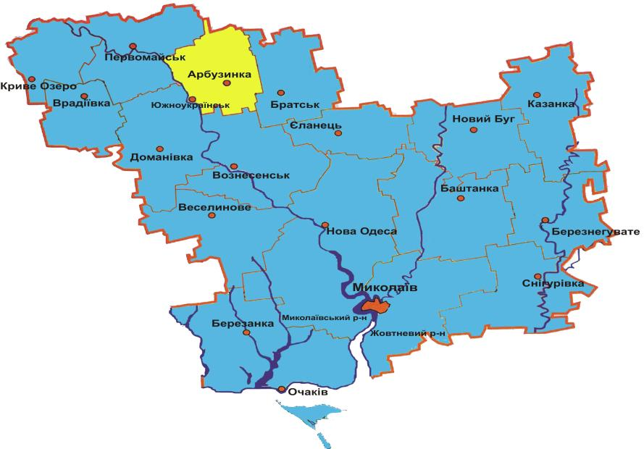
- Адміністративний устрій: 2 селищні та 6 сільських рад.

Органи влади, до компетенції яких входить впровадження інвестиційних проектів:
Арбузинська районна державна адміністрація

Юридична адреса: 55301, Миколаївська обл., смт Арбузинка, пл. Центральна,18

Голова райдержадміністрації: НЕДАШКІВСЬКА ЛІЛІЯ +38(05132) 3-12-33

Відділ економічного розвитку, торгівлі та туризму - начальник Зовтун Ірина
+38 (05132) 3-12-72, +38 (096)668-53-50, arbuzinka@mk.gov.ua

Арбузинська районна рада

Юридична адреса: 55301, Миколаївська обл., смт. Арбузинка, пл. Центральна,18

Голова районної ради – Кошетар Володимир +38(05132) 3-14-10, 3-04-27

Заступник голови районної ради – Кошмір Лариса + 3 (0532) 3 -10 - 22

Сільські, селищні ради:

№ | Назва рада | Голови міської/сільських рад | Назви населених пунктів, які входять до відповідної місцевої ради | № телефону
1. | Арбузинська селищна рада | Травянко Євгеній Віталійович | смт. Арбузинка, с. Полянка,  с. Вишневе с. Новокрасне | +38(05132)  3 08 25
2. | Костянтинівська селищна рада | Коляда Микола Володимирович | смт. Костянтинівка, с. Бузьке | +38(05132)  9 65 41
3. | Кавунівська сільська рада | Москаленко Анатолій Анатолійович | с. Кавуни | +38(05132)  9 37 29
4. | Благодатнівська сільська рада | Неграй Володимир Анатолійович | с Благодатне, с Воєводське, с Новогригорівка, р-д Шевченко, с Рябоконево, с Садове, с Виноградний Яр, с Новомихайлівка, с Зелена Поляна, с Семенівка, с Остапівка, с Булацелово | +38(05132)  9 38 90
5. | Любоіванівська сільська рада | Шевченко Ніонела Яківна (секретар сільської ради, виконувач функцій і повноважень голови сільської ради) | с. Любоіванівка | +38(05132)  9 43 42
6. | Новоселівська сільська рада | Цуркан Ріта Леонідівна | с. Новоселівка, с. Мар’янівка,  с. Воля, с. Шкуратове | +38(05132)  9 34 19
7. | Агрономійська сільська рада | Зайцев Віктор Олександрович | с. Агрономія, с. Нові Ставки | +38(05132)  9 35 33
8. | Іванівська сільська рада | Семенов Віктор Анатолійович | с. Іванівка, с. Пакратове | +38(05132)  9 31 18

- Історія утворення району:
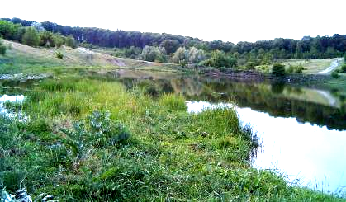
Територія Арбузинщини багата, своєрідна, насичена подіями. Свідками історичної давнини району є кургани, що острівцями порослих травою насипів вирізняють місцеві ландшафти. На даний час лишилося на території району 125 археологічних об’єктів.
У час Київської Русі (10-13 ст.) межею річок Південний Буг та Синюхи проходив кордон між Руссю та Хазарським каганатом, Арбузинщина належала Хазарам. При Галицько-Волинській Державі (1199-1340) ця ж територія відійшла Золотій Орді.
Від 14 до 16 століття територія Арбузинського району відносилась до так званого «Дикого поля», через територію Арбузинщини простягався Чумацький шлях, по якому в сторону півдня рухались козаки, чумаки, кріпаки – втікачі, адже сама назва району походить від легендарного відомого місця – охоронно кордонної козацької застави «Гард на Бузі», на якій понад сто років жили охороняючи кордон козаки.
Подальша історія краю пов’язана з виходом Росії до Чорного моря і освоєнням Причорноморських степів. Так у 1764 році згідно Указу Російської імператриці Катерини П «Про роздачу у Новоросійській губернії казенних земель до їх поселення» утворились російські поселення – сучасні села Ново красне, Благодатне. В той же час збереглись і продовжували розвиватись поселення, засновані на місцях козацьких станів.
В 19 столітті територія Арбузинщини є в складі Херсонської губернії, а на початку 20 століття (1917-1921 р.р.) належить Українській Народній Республіці. З 1921 року відноситься до Одеської губернії Української Радянської Соціалістичної республіки, з 1926 року Первомайського округу (повіту).
В 1930 році утворюється Гарбузинський район Одеської області. Від 1944 року район стає належати Миколаївській області, а у 1946 Гарбузинку перейменовують в Арбузинку.
У 1967 році Арбузинці присвоєний статус селища міського типу.

- Природно-географічний потенціал:
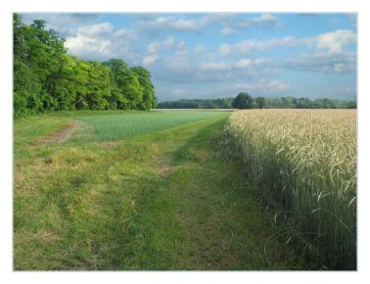
Арбузинський район займає 1 тис. кв. км ( 4 % території області) та знаходиться в північно-західній частині Миколаївської області.
Територія району має густу мережу ярів, балок та річкових долин. Південна частина району належить до Причорноморської низини, північна займає відроги Правобережного Придніпровського плато, які мають максимальні абсолютні відмітки поверхні 180 – 120 м, знижуючись в південному напрямку.
В ґрунтовому покриві території району переважають чорноземи звичайні середньо – гумусні та луго – чорноземи.
Природа Арбузинського району характерна степовій зоні, що межує із лісостеповою зоною. Більш ніж 60 видiв мiсцевої флори ендемiчнi для Причорномор'я, 30 видів рослин занесені до Червоної книги України. Фауна нараховує більше ніж 1900 видів. З них 110 занесені до Червоної книги України, а 26 – до Європейського червоного списку. Герпетофауна представлена 10 видами земноводних і 9 видами плазунів, орнітофауна налічує близько 200 видів птахів. З них на території гніздиться близько 100 видів, а решта зустрічається під час міграцій, перельотів та на зимівлі.
Середньорічна температура повітря +8ºС. Найбільш холодний місяць – січень, з середньомісячною температурою -5º С, найбільш теплий липень із середньомісячною температурою +21.0 С. Середньорічна кількість опадів – 450 мм. Період без заморозків 160 – 185 днів. Глибина промерзання ґрунту в середньому 37 см, максимальна – 80 см, мінімальна – 20 см. Середня протяжність вегетаційного періоду 215 діб. Річна кількість опадів – 410-470 мм.

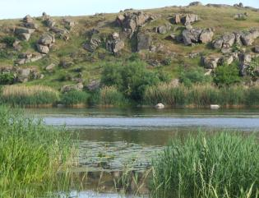
- Ресурсо – сировинний потенціал:
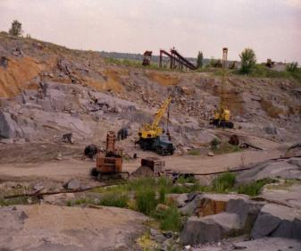
Водні ресурси: по західному кордону району протікає річка Південний Буг, північному – Корабельна, Мала Корабельна, Велика Корабельна, із сходу на південь – Арбузинка. Притоками річок є багато чисельні джерела. Загальна площа водного фонду становить 855 га. Крім цього, в межах району є 37 ставків загальною площею 523 га. Територія вздовж річок, джерел, ставків які входять у водоохоронну зону займає 15 % від загальної площі району. Річки розбиваються кам’яним пасмом на рукава, ландшафт утворений виходами південних порід Українського кристалічного щита, що формують на значної відстані непереривні скелі, каньйони і пороги.
Лісові масиви: – ліси та лісо вкриті площі району складають 4184,9 га у т.ч.:
- лісові землі – 4120,5 га, в т.ч. чагарники – 42,7 га; полезахисні смуги – 21,7 га.
- 3 урочища загальною площею 48,4 га.

Корисні копалини:
Значним потенціалом району є її мінерально – сировинна база, яка представлена родовищами корисних копалин: сірого та чорного граніту, гнейсів, піску, жорстви, каоліну, суглинок.

Розташування корисних копалин Арбузинського району

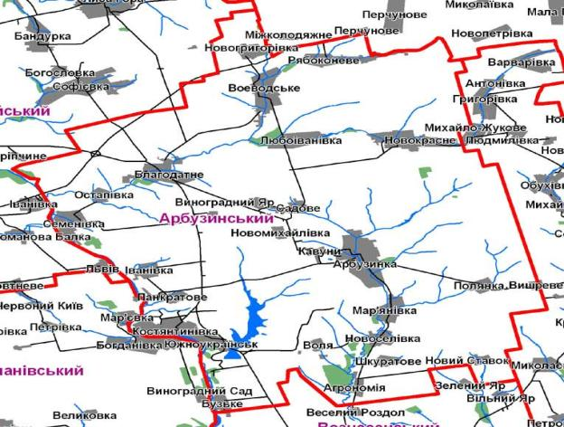

жорства | Гранітні родовища | Каолін | Гнейси | Пісок

Площа району – 968.7 км.2
Сільськогосподарські угіддя: 85,8 тис. га, в т.ч припадає на ріллю 77,9 тис. га, пасовища – 6,4 тис. га, багаторічні насадження – 1,5 тис. га

- Кордони: Арбузинський район межує з Братським, Вознесенським, Доманівським та Первомайськими районами Миколаївської області, на півночі з Кіровоградською областю.

- Населенні пункти:
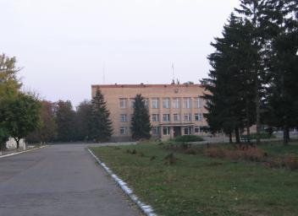
На території району 30 населених пунктів: 2 селища міського типу (Арбузинка, Костянтинівка) та 30 сіл. Населення проживає у 28 населених пунктах.

Районний центр: смт Арбузинка. Відстань до обласного центру м. Миколаєва - 150 км.

8.Населення району:
В районі проживає 19,7 тис. осіб, в тому числі: у міських поселеннях 42,4% (8.4 тис. осіб), сільській місцевості 57,6% ( 11,3 осіб). Населення проживає у 28 населених пунктах.
Зведена характеристика населення з розбивкою по радам району:
Сільські ради | Всього населення | у тому числі
Сільські ради | Всього населення | Дорослі | Діти | Пенсіонери | в т.ч.  Безробітні
Арбузинська селищна рада | 7978 | 4256 | 1408 | 1214 | 1100
Костянтинівська селищна рада | 2134 | 1075 | 222 | 727 | 110
Кавунівська сільська рада | 750 | 454 | 88 | 119 | 89
Благодатнівська сільська рада | 5639 | 2906 | 960 | 793 | 980
Любоіванівська сільська рада | 332 | 235 | 22 | 45 | 30
Новоселівська сільська рада | 1097 | 679 | 103 | 135 | 180
Агрономійська сільська рада | 1028 | 465 | 140 | 305 | 118
Іванівська сільська рада | 811 | 476 | 98 | 111 | 126
Всього | 19769 | 10546 | 3041 | 3449 | 2733

№ п/п | Показник | Усього насе-  лення | Працездатне населення |  |  |  |  |  | Непрацездатне населення
№ п/п | Показник | Усього насе-  лення | Чол. |  | Жін. |  | разом |  | Чол. |  | Жін. |  | разом
№ п/п | Показник |  | ч. | % | ч. | % | ч. | % | ч. | % | ч. | % | ч. | %
1 | Арбузинська селищна рада | 7978 | 2100 | 26,3 | 2056 | 25,8 | 4256 | 53,3 | 1829 | 23,2 | 1893 | 23,7 | 3722 | 46,7
2 | Костянтинівська селищна рада | 2134 | 518 | 24,3 | 557 | 26,1 | 1075 | 50,4 | 510 | 23,9 | 549 | 25,7 | 1059 | 49,6
3 | Кавунівська сільська рада | 750 | 219 | 29,2 | 235 | 31,3 | 454 | 60,5 | 143 | 19,1 | 153 | 20,4 | 296 | 39,5
4 | Благодатнівська сільська рада | 5639 | 1407 | 25,4 | 1499 | 26,6 | 2906 | 51,5 | 1306 | 23,2 | 1427 | 25,3 | 2733 | 48,5
5 | Любоіванівська сільська рада | 332 | 113 | 34 | 122 | 36,7 | 235 | 70,8 | 47 | 14,2 | 50 | 15,1 | 97 | 29,2
6 | Новоселівська сільська рада | 1097 | 327 | 29,8 | 352 | 32,1 | 679 | 61,9 | 201 | 18,3 | 217 | 19,8 | 418 | 38,1
7 | Агрономійська сільська рада | 1028 | 227 | 22,1 | 238 | 23,2 | 465 | 45,2 | 271 | 26,4 | 292 | 28,4 | 563 | 54,8
8 | Іванівська сільська рада | 811 | 229 | 28,2 | 247 | 30,5 | 476 | 58,7 | 161 | 19,9 | 174 | 21,5 | 335 | 41,3
9 | Усього по району | 19769 | 5140 | 26,0 | 5406 | 27,3 | 10546 | 53,3 | 4470 | 22,6 | 4753 | 24,0 | 9223 | 46,7

Щільність населення станом - 0,02 чол/км²
Середній вік населення району – 41 рік
.
Середньооблікова кількість штатних працівників - 3,1 тис.чол.
Освітньо-кваліфікаційний рівень населення
Освіта | Разом | В т.ч. чоловіки | В т.ч. жінки
Вища | 1373 | 605 | 768
Незакінчена вища | 2326 | 1139 | 1187
Середня | 7262 | 3626 | 3636
Неповна середня | 4651 | 2279 | 2372
Початкова | 3619 | 1852 | 1767
Без освіти | 479 | 235 | 244
Всього: | 19710 | 9736 | 9974

Розподіл робочої сили у районі по галузях економіки
№ | Назва галузі | Кількість | % до працездатного населення | % до всього населення
 | Сільське господарство | 2701 | 24,7 | 13,3
 | Промисловість | 194 | 1,8 | 0,9
 | Будівництво | 161 | 1,5 | 0,8
 | Транспорт | 156 | 1,4 | 0,8
 | Торгівля | 526 | 4,8 | 2,6
 | Державна служба | 1035 | 9,5 | 5,1
 | Освіта | 656 | 6,0 | 3,2
 | Харчова промисловість | 35 | 0,3 | 0,2
 | Охорона здоров'я | 347 | 3,2 | 1,7
 | Фермери | 187 | 1,7 | 0,9
 | Всього: | 5998 | 54,9 | 29,6

Розподіл робочої сили за галузями

- Газифікація, водопостачання:
Газифікація:
Проведено - 87 км газових мереж. Газифіковано смт Арбузинка та с. Агрономія (7% від загальної кількості населених пунктів). Існує можливість придбання у власність газопроводу протяжністю 50,482 п.м. побудованого ПП «Щербина».
Для подальшого виконання програми газифікації району виготовлено проектно-кошторисну документацію підвідних газопроводів до села Полянка, станції Кавуни.

Очисні споруди
З метою організації заходів з охорони навколишнього середовища в районному центрі завершено будівництво очисних споруд «Біотал» , які побудовані із застосуванням новітніх технологій та обладнання.
На території очисних споруд існує можливість впровадження послуг з доставки біологічних добрив.

Водозабезпечення
З 28 населених пунктів району в яких проживає населення забезпечені централізованим водопостачанням 13 населених пунктів, забезпечення водою здійснюється за рахунок артезіанських свердловин. Шість населених пунктів смт. Костянтинівка, с. Агрономія, с. Воля, с. Колос Добра с. Іванівка, с. Панкратово забезпечені централізованим питним водопостачанням з водопровідної мережі м. Южноукраїнська. Протяжність водопровідних мереж по району становить 198 км, частина з них перебуває в незадовільному технічному стані
Виробництво і транспортування води у населених пунктах району забезпечують 3 спеціалізовані комунальні підприємства : Арбузинське КП “Вода-Ар”, Костянтинівське ПЖКГ, КП “Воля” Новоселівської сільської ради.
Централізованим водопостачанням користуються 2601 домогосподарств, або 25,8% від кількості домогосподарств.
Водопровідні мережі в населених пунктах: с. Кавуни, с. Воля, с. Садове, с. Рябоконєво, с. Любоіванівка, с. Агрономія можуть розглядатись, як потенційні об’єкти оренди.

- Дорожнє покриття
Вагоме місце в забезпеченні зовнішніх та внутрішніх вантажних та пасажирських перевезень в районі займає автомобільний транспорт, виконуючий перевезення по мережі автомобільних доріг району. Мережа магістральних доріг доповнюється мережею обласного та місцевого значення, які забезпечують внутрішні та зовнішні транспортні зв’язки.
Всі населенні пункти мають сполучення між собою та районним центром, населеними пунктами області автомобільними дорогами з твердим покриттям.
Залізнична магістраль
Сприятиме розвитку бізнесу наявність та вигідне розташування залізничних магістралей Одеса – Колосівка - Помічна – Москва, Кіровоград – Первомайськ
Аеродроми та площадки сільгоспавіації.
В районі є площадка для громадської авіації, яка має ґрунтову взлітно – посадочну смугу розташовану в 600 метрах від смт Арбузинка.

Розподіл дорожньої мережі

№ | Адміністративне значення дороги | Протяжність км | В тому числі вантажних
1. | Міжнародні | 22,0 | -
2 | Національні | 34,1 | -
3 | Регіональні | 26,3 | -
4 | територіальні | 160,0 | 10,9
5 | Протяжність раціональної мережі доріг | 242,4 | 109
6 | Внутрішньогосподарські дороги | 411,37 | 340,85
 | Всього | 653,77 | 351,75

- Транспортні комунікації:

№ п/п | Назва | Адреса | Режим роботи | Основні маршрути
1. | Залізнична станція Кавуни | Миколаївська обл.Арбузинський район  с. Кавуни, вул. Привокзальна | 7.00-17.30 | Одеса-Москва  Одеса- Дніпропетровськ  Одеса-Київ  Одеса-Харків  Одеса-Помічна  Одеса-Луганськ  Колосівка-Знам,янка  Вознесенськ-Помічна
 | Усього: | 1 |  | -
 | Автовокзал | Миколаївська обл., смт. Арбузинка, вул. Шевченко, 287 | 4.30-17.30 | Вознесенськ-Дніпропетровськ  Первомайськ-Кривий Ріг  Вознесенськ-Арбузинка  Братське-Миколаїв  Арбузинка-Київ  Арбузинка – Миколаїв  Арбузинка – Южноукраїнськ
 | Усього: | 1
 | РАЗОМ: | 2

Маршрутна мережа району налічує 10 міжміських та 8 районних маршрутів Маршрутна мережа району налічує 10 міжміських та 8 районних маршрутів, які з’єднують усі населенні пункти, з них:
міжміські - Воєводське-Миколаїв, Братське-Миколаїв, Антонівка-Миколаїв, Первомайськ-Н-Буг, Арбузинка-Миколаїв, Вознесенськ-Арбузинка, Вознесенськ-Дніпропетровськ, Первомайськ-Кривий ріг, Арбузинка – Київ, Первомайськ – Южноукраїнськ;
районні - Арбузинка–Южноукраїнськ, Агрономія–Южноукраїнськ, Новогригоровка- Южноукраїнськ, Новокрасне- Южноукраїнськ, Семенівка-Южноукраїнськ, Костянтинівка- Южноукраїнськ, Бузьке-Южноукраїнськ, Полянка- Арбузинка.

Новітні комунікації:
Мережа мобільного зв’язку експлуатуються мобільними операторами: ТОВ «Астеліт»: ПрАТ «Київстар», ПрАТ «МТС Україна. Покриття мобільного зв’язку на території району досягає 100 %.
Доставка поштової кореспонденції здійснюється через 19 поштових відділень.

- Інфраструктура району:

Фінансово-кредитна мережа району складається з філій наступних банків:
- Територіально відокремлене безбалансове відділення № 10014/0109 Миколаївського обласного управління ВАТ «Ощадбанк»;
- Арбузинська відділення МОД ВАТ «Райффайзен банк Аваль»;
- МРУ «Приватбанку».

- Особливості та конкурентні переваги району:
Основними перевагами Арбузинського району серед інших в Миколаївській області є:
- вигідне географічне розташування відносно обласного центру, міст: Київ, Миколаєва, Кіровограда, Одеси;
- розвинена транспортна та інженерна інфраструктура;
- наявність незайнятої робочої сили;
- технічне оснащення галузі сільського господарства, яка є лідером з виробництва сільськогосподарської продукції в Україні;
- наявність сільськогосподарської сировини для переробки.
- наявність збережених незадіяних виробничих площ харчосмакової фабрики ;
- туристична привабливість: безліч місць придатних для зеленого туризму, наявність лісових насаджень, пам'ятних та історичних місць, заповідних зон та заказників.

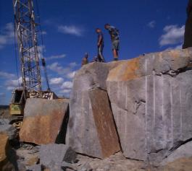
- Промисловість:

Промисловість району спеціалізується на переробці місцевої сільськогосподарської сировини та видобутку корисних копалин.
Добувною галуззю виробляється - граніт сірий, щебінь, крихта та порошок, галька, гравій, камінь декоративний і будівельний, вироби з агломерованого сланцю, інша гранітна продукція .
Харчовою - м’ясо свійської птиці, заморожене, олія соняшникова, хліб та хлібобулочні вироби.
Переробною – олія соєва нерафінована, корма для птиці свійської, борошно, крупи, корма готові для птиці.
Основна частка загального виробництва району приходиться на добувну галузь.
Промисловий видобуток граніту ведеться на Костянтинівському родовищі впродовж 40 років підприємством Виправної колонії (№83). Граніти цього родовища за результатами оцінки їх декоративності відповідають другому класу, мають високі декоративні якості, плити і вироби придатні для створення найбільш унікальних пам’ятників, облицювання і оформлення великих споруд і будівель. Тривалий період розробки родовища свідчать про його унікальну якість.
Основні промислові підприємства району:
№ п/п | Назва підприємства | Місце  розташування | Основна продукція | Питома  Вага реалізованої продукції в загальних обсягах по району %
1 | ДП ДГ «Агрономія» | Арбузинський район, с. Агрономія | М’ясо, борошно, хліб, крупи, комбікорм для птиці. | 25,4
2 | ТОВ «Арбузинська харчосмакова фабрика» | смт. Арбузинка | Олія соняшникова | 43,7
3 | Арбузинська Виправна колонія №83 | Арбузинський район,  смт. Костянтинівка | Граніт, щебінь | 30,9
Потенціалом розвитку промисловості Арбузинського району є відкриття підприємств з переробки сільськогосподарської сировини, завантаження виробничих потужностей харчосмакової фабрики.
Динаміка основних показників роботи промислового комплексу
Економічні показники | 2010 | 2011 | 2012 | 2013 | 2014 | 2015 | 2016 | 2017 | 2018
Питома вага району в промисловому виробництві області, % | 0,04 | 0,03 | 0,04 | 0,04 | 0,03 | 0,01 | 0,01 | 0,01 | 0,002
Структура реалізованої продукції за основними видами економічної діяльності
Промисловість обсяг реалізованої продукції всього(млн.грн.) | 12,26 | 12,3 | 15,8 | 15,8 | 13,9 | 10,2 | 4,9 | 2,8 | 1,6
в т.ч.
добувна промисловість, питома вага до району % | 24,5 | 32,9 | 32,0 | 33,7 | 28,7 | 43,5 | 85,4 | 52 | 30,9
харчова промисловість, питома вага до району % | 21,6 | 13,0 | 16,0 | 13,9 | 21,1 | 3,4 | 8,1 | 23,7 | 25,4
перероблення сільськогосподарської сировини%, питома вага до району % | 53,9 | 54,1 | 52,0 | 52,4 | 50,2 | 53,1 | 6,5 | 24,3 | 43,7
в т.ч. на одну особу (грн.) | 581,30 | 590,92 | 765,84 | 768,80 | 683,3 | 506,5 | 248,6 | 142,2 | 112,5
Темпи зростання (зниження) обсягів промислового виробництва (у порівнянних цінах), % | 96,3 | ^{100,7} | ^{128,3} | 99,9 | ^{88,0} | 73,6 | 102,3 | 62,1 | 62,4

16. Сільське господарство
В районі площі сільськогосподарських угідь становлять - 87,8 тис.га, у структурі яких
91 % (77,9 тис. га) припадає на ріллю. Забезпеченість сільгоспугіддями населення району складає в розрахунку на одного мешканця Арбузинщини - 4,16 га сільгоспугідь (область 3.2).
Виробничу діяльність здійснюють 8 сільськогосподарських підприємств, в користуванні яких налічується 65% ріллі, 171 селянських (фермерських) господарства – 17,8%, 1536 одноосібників - 14,4% , 3992 власників особистих селянських господарств – 2,8%.
Виробнича структура сільського господарства - рослинницько-тваринницька.
Індекс реалізованої сільськогосподарської продукції порівняно з 2017р. становив 109,5%, в т.ч. на продукцію рослинництва –103,5%, тваринництва – 115,6%.
З початку року реалізовано сільськогосподарської продукції на суму 705,3 млн. грн., до відповідного періоду минулого року –129,2%, частка продукції рослинництва в загальній вартості реалізованої склала – 67,7%, тваринництва – 32,3% ( у 2017 році рослинництва – 33,3%, тваринництва – 66,7% ).
Реалізовано зернових та зернобобових культур 77259,2 тон ( до 2017 року – 87,9%), в тому числі реалізовано пшениці 40384,7 тон, (до 2017року – 85,2%), насіння соняшнику 13531,4 тон ( до 2017 року –109,6 %), тварин сільськогосподарських у живій вазі 2005,5 тон (до 2017 року – 106,2%), молока 19282,4 тон ( до 2017 року –125,1%).
Середні ціни реалізації аграрної продукції сільськогосподарськими підприємствами за всіма напрямами продажу зросли на 112,2 %, зокрема на продукцію рослинництва – на 112,4% (в ч. на зернові– 115,2%, соняшник на -109,6%), тваринництва – 112,2%, (в т.ч. на м’ясо худоби та птиці в живій вазі –116,8%, молоко – 107,2%).
У рослинництві
Із загальних обсягів зернових культур 43,1% валу припадає на пшеницю, 7,8% ячмінь , 48,1% кукурудзу на зерно, 0,4% зернобобові культури .
Середня урожайність ранніх зернових по сільськогосподарським підприємствам становила 39 ц.га, при цьому найвища урожайність припадає на велико товарні сільськогосподарські підприємства: Прат «Оберіг» - 46,8 ц.га, ТОВ Семенівський Агро сервіс – 46,7 ц.га., «Благодатненський птахопром» - 45 ц.га., ДП ДГ «Агрономія» - 35 ц.га., СТОВ «Промінь» - 33 ц.га, Агрофірма Вісла – 33 ц.га., КСП «Полянка» - 32 ц.га., ТОВ «Інтекс –Агро» - 30 ц.га., ПП «Агро Альянс» - 26 ц.га. Середня урожайність по фермерським господарствам становила – 37 ц.га, одноосібним господарствам –27 ц.га.
У сільгосппідприємствах отримано 50,4 % до загального валу, фермерськими господарствами зібрано 30,4% одноосібними господарствами 19,2%.

Тваринництво.
В сільгосппідприємствах нараховувалося великої рогатої худоби 6189 голів (до 2017 року – 112,7%) у т.ч. дійного стада – 2505 голів (до 2017 року – 111,5%), свиней 10048 голів (до 2017 року – 98,7%), овець і кіз –440 голів (до 2017 року – 140,1%), птиці – 309,0 тисяч голів (до 2017 року – 114,1%).
Господарствами реалізовано м’яса всього -2370 тон (до 2017 року – 112,4%) у тому числі м,яса ВРХ 733 тони (до 2017 року – 105,3%) свиней – 1276 тон (до 2017 року -121,8%) , овець 4 тони (89,8%), птиці 355 тон (до 2017 року – 98,8%).
Вироблено молока 23260 тон (до 2017 року -120,1), середній надій на одну корову становив 1011 кг (до 2017 року -102,4%)
В сільськогосподарських підприємствах виробництво м’яса (в живій вазі) приходиться на підприємства: (СТОВ "Промінь"- 69,7%, КСП Полянка"- 0,98% , ПП АП "Благодатненський Птахопром"- 24,9%, ДП ДГ "Агрономія"- 3,8%, ПРАТ "Оберіг"- 0,57,0%, молока (СТОВ "Промінь"- 92,9%, КСП Полянка – 4%, ДП ДГ "Агрономія" – 3,1%), виробництво яєць від птиці усіх видів припадає ПП АП «Благодатненський Птахопром».
Основне поголів’я великої рогатої худоби утримується у ( СТОВ "Промінь"- 82,6%, решта приходиться на ДП ДГ "Агрономія"- 12,8%, ДП СП "Миколаївське – 4,6%), свиней (СТОВ "Промінь" – 97,2%, ДП ДГ "Агрономія"-0,53%, ПРАТ «Оберіг» - 2,2%), вівці та кози (ПРАТ "Оберіг" – 75,1%, ДП ДГ «Агрономія» – 24,9%), поголів’я птиці утримується у ПП АП "Благодатненський Птахопром".
В районі впроваджені новітні технології виробництва тваринницької продукції адаптовані до вимог світової організації торгівлі: молока - СТОВ «Промінь», свинини – СТОВ «Промінь», яєць та м’яса птиці – ППАП «Благодатненський птахопром».
Проводиться робота по створенню тваринницьких ферм з розведення худоби і птиці у господарствах, які мають у користуванні 3,0 тис. і більше гектарів землі.
Стабільно високе валове виробництво продукції тваринництва та зростання продуктивності досягнуто за рахунок збільшення високопродуктивного поголів’я вітчизняних та зарубіжних порід ВРХ, розширення виробничої сфери, високоякісне виробництво повно раціонних комбікормів, впровадження передових технологій, розширення виробництва за рахунок власних інвестицій.
У СТОВ «Промінь» за рахунок власних інвестицій будується чотири свинарника-відгодівельника за європейськими стандартами на 4600 голів. Це дасть додатково реалізувати 10800 голів в рік. Двадцять чоловік місцевого населення будуть додатково забезпечені робочими місцями, а область та інші регіони високоякісною свининою, що відповідає усім євростандартам.
Для забезпечення власних потреб і потреб зовнішнього ринку високоякісними кормами на території господарств функціонують комбікормові заводи по виробництву комбікормів.
Наявність сільськогосподарської техніки
В сільськогосподарських підприємства нараховується 352 одиниць тракторів (до 2017 року- 101,1%), причепів напівпричепів тракторних -163 (до 2017р-102,5%), сівалок -166 (до 2017 р.-105,1%), сінокосарок - 9 (до 2017 р-90%), комбайнів зернозбиральних - 95 (до 2017 року-103,3%), кукудзозбиральних - 3 (до 2017 р-75%) жаток валових -39 (до 2017 року- 111,4%. Крім того нараховується , 113 плугів, 180 культиваторів, 398 борон, 80 розкидачів гною.
Наявність зерна та насіння соняшнику
На переробних та сільськогосподарських підприємствах знаходилось в наявності 57853 тон зернових культур, до відповідного періоду минулого року – 92,5%, до попереднього місяця – 152% , в тому числі пшениці 46717 тон, до 2017 року – 90,6%, попереднього місяця –190,9%.
Запаси насіння соняшнику становили 1534 тон, до минулого року – 87,7%, попереднього місяця – 97,7% з них надійшло на переробку 561 тона, до минулого року 120,9%.

Позитивним прикладом залучення та впровадження інвестицій є діяльність провідних сільськогосподарських підприємств, які є лідерами з виробництва продукції в Україні:
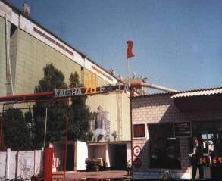
Державне підприємство «Хлібна база №76»
Державного комітету України з матеріального резерву.
Сфера діяльності: надання послуг із зберігання зерна державного резерву та інших суб’єктів підприємницької діяльності. Використовує сучасні технології приймання та зберігання 150 тисяч тон зерна та прийому, сушіння, зберігання , відпуску олійних культур.
Підприємство розташоване на відстані 0,2 км від залізничної магістралі Одеса – Москва.

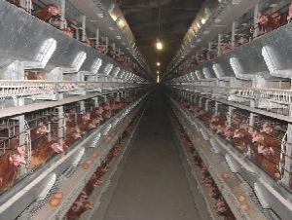
Приватне підприємство Аграрне підприємство «Благодатненський птахопром» - створене у 1998 році на базі колишньої інкубаційної станції у с. Благодатне, спеціалізується на виробництві пташиного м’яса , інкубації молодняку водоплавної птиці, являється племінним репродуктором з розведення найперспективніших вітчизняних порід. Технологія виробництва адаптована до вимог світової організації торгівлі.
Високим показникам та стабільній роботі сприяють власні виробничі потужності. Це селекційна дільниця де утворюються вихідні лінії , пташники по утриманню прабатьківського поголів’я, комплекс з вирощування молодняку, інкубаторій, комплекс з вирощування птиці на м'ясо, склад для сортування та збереження яєць. Найсучасніше технологічне обладнання забезпечує повну механізацію, автоматизацію та комп’ютеризацію всіх процесів годівлі, вирощування та утримання птиці.
Птиця годується екологічно чистими кормами, без вмісту генетично модифікованих продуктів. Дотримуються умови годівлі: кормосуміші лише натуральні, збалансовані з вмістом всіх необхідних вітамінів та мікроелементів.
Стабільний розвиток птахівництва забезпечує високорозвинена галузь рослинництва.

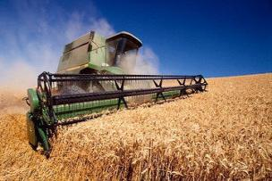
Державне підприємство “Дослідне господарство ”Агрономія” Миколаївського інституту Агропромислового виробництва Української Академії аграрних наук” .
Роботу колективу «Агрономії» відзначено Почесною грамотою Кабінету Міністрів України, присуджено знак «Вища проба України» та занесено до книги «Реєстру кращих товаровиробників України».

ДП ДГ «Агрономія» - господарство дослідне, основним видом діяльності є виробництво та реалізація елітних сортів зернових культур високої репродукції, вивчаються нові сорти сільськогосподарських культур, налагоджена їхня перевірка.

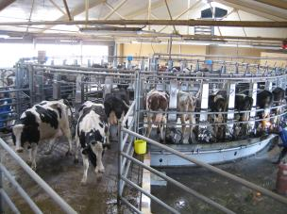

Сільськогосподарське товариство з обмеженою відповідальністю «Промінь»-
Господарство створене у 2001 році і за цей час пройшло шлях від невеличкого фермерського господарства, що розпочало свою діяльність на 12 гектарах орної землі, до товариства з широким спектром діяльності .
В господарстві зосереджено практично весь елітно – племінний потенціал району великої рогатої худоби. На сьогодні на фермі 70% поголів’я голштинської породи, решта українські породи: красно – ряба, чорно – ряба, сімментал, красна степова, господарство має статус племзаводу по двом породам: чорно – рябої , красно – рябої.
Високих результатів у молочному скотарстві досягнуто за рахунок впровадження у виробництво сучасних, конкурентноздатних, адаптованих до вимог світової організації торгівлі технологій, які гарантують якість доїння, роздачу кормів.
Основною метою керівника підприємства є здешевлення собівартості продукції, для цього у господарстві використовується найкраще обладнання: доїльна установка «Карусель» на 40 місць, італійський кормороздавач із само загрузкою, місткістю 5 тон. Крім ВРХ у господарстві вирощують м’ясну породу свиней – гібрида української свинки, англійського хряка.
Приватне акціонерне товариство “Оберіг”

ПРАТ «Оберіг» - успішне сільськогосподарське підприємство, створене у 2002 році.
У господарстві обробляється понад 4,0 тисяч га землі, що дає можливість зберігати землі під парами, дотримуючись сучасних технологій у сільському господарстві.
Завдяки співпраці з науковцями, використовуючи нову техніку, технології господарство щороку отримує стабільно високі врожаї зернових культур, входить в число лідерів з урожайності зернових культур.
На сьогодні це економічно сильне, високорентабельне сільгосппідприємство не лише ефективно і по-господарські використовує можливості сучасних агро технологій, а й активно розвиває соціальну сферу.

- Житлово – комунальне господарство:
На території 9,7 тис. домогосподарств, з яких обладнано:
(%)
 | Питома вага квартир (одноквартирних будинків), обладнаних
 | водопро-водом | гаря-чим водопостачан-ням | каналіза-цією | опаленням | у тому числі |  |  | газом | у тому числі
 |  |  |  |  | цен-  траль-  ним | від  індиві-  дуаль-  них уста-новок | піч-ним | газом | при-  род-ним | скрап-  леним
Область | 59,5 | 51,9 | 56,5 | 81,9 | 49,7 | 15,4 | 16,8 | 89,3 | 73,7 | 15,6
Арбузинський | 18,1 | 6,7 | 8,9 | 64,7 | 9,6 | 10,6 | 44,5 | 94,1 | 46,7 | 47,4

Населення обслуговується комунальними підприємствами:
1. КП Арбузинський «Комбінат комунальних послуг» - каналізаційні, водопровідні та протипожежні роботи; прибирання сміття та інші послуги
2. КП Арбузинське «Житлово-комунальне підприємства» - надання інших індивідуальних послуг.
3. КП «Добродій» - прибирання сміття та очищення інших територій; здавання в оренду власної та державної власності.
4. КП «Вода - Ар» - збір, очищення та розподілення води; водопровідні та каналізаційні роботи.
5. КП «Воля» - збір, очищення та розподілення води.
6. КП «Арбузинський селищний ринок» - здавання в оренду власної та державної власності для здійснення торгівлі.

№ | Назва населеного пунктуНаселений пункт | Загальна кількість житлових будинків | Кількість ОСББ | Багатоповерхових будинків
1. | Арбузинська всього | 2834 | - | 16
 | Смт. Арбузинка | 2628 | - | 16
 | С. Полянка | 128 | - | -
 | С. Вишневе | 20 | - | -
2 | Костянтинівська | 1622 | - | 7
 | Смт. Костянтинівка | 1469 | - | 7
 | С. Бузьке | 153 | - | -
3. | Ст. Кавуни | 403 | 1 | 5
4. | Іванівська - всього | 364 | - | -
 | С. Іванівка | 238 | - | -
 | С. Панкратове | 136 | - | -
5. | Агрономійська | 514 | - | 5
 | С. Агрономія | 438 | - | 5
 | С. Новий Ставок | 76 | - | -
6. | Новоселівська | 483 | - | -
 | С. Новоселівка | 174 | - | -
 | С. Мар,янівка | 204 | - | -
 | С. Шкуратове | 0 | - | -
 | С. Колос Добра | 10 | - | -
 | Х. Воля | 83 | - | -
 | Ст. Костянтин. роз,їзд | 12 | - | -
7 | Благодатне | 2802 | - | 4
8 | Новокрасне | 532 | - | -
9 | Любоіванівка | 164 | - | -
 | ВСЬОГО ПО РАЙОНУ | 9718 | 1 | 37

- Соціальна сфера
1. Освіта:
Всього в районі функціонує 29 загальноосвітніх навчальних закладів:
- 14 дошкільних навчальних закладів;
- 14 середніх навчальних заклади;
- будинок творчості школярів.

2. Охорона здоров’я:
Медичне обслуговування в районі забезпечують центральна районна лікарня, 13 фельдшерсько-акушерських пунктів (ФАП), 7 сільських лікарських амбулаторій. У галузі працює 18 лікар,57 середніх медпрацівників.

3.Культура, спорт, туризм
Культура
Мережа закладів культури району включає 21 установ: 8 закладів клубного типу, 12 бібліотек, дитячу музичну школу, налічується три громадських музеї, фонди яких входять до державної частини Музейного фонду України – це музей історії села с. Новокрасне, музей історії с. Семенівка та музей історії с. Воєводське. Експонати зазначених музеїв знаходяться під фізичною охороною.
В клубних закладах району працює 32 колективи художньої самодіяльності, в т.ч. 3 - зі званням «народний».
Фонд Арбузинської централізованої бібліотечної системи складає понад 14,6 тисяч примірників.
В музичній школі працюють хореографічний, фортепіанний, народний та духовий відділи. Школа має філії в селах Агрономія, Новогригорівка, Садове.

Спорт
Для занять фізичною культурою і спортом в районі є наступна спортивна база: районний стадіон " Колос" ; майданчик з синтетичним покриттям ( 42х22 метри ); спортивних залів -14; пристосованих спортивних приміщень – 8; площинних спортивних споруд – 114 (в т.ч. футбольних полів – 13). Всі спортивні споруди використовуються за призначенням і утримуються в належному стані.
До занять у гуртках спортивного профілю залучено 846 дітей, або 41 % від загальної кількості. За результатами медичного огляду 794 дітей віднесено до основної групи, 978 – до підготовчої, 275 до спецмедгрупи.

Туризм:
В Арбузинському районі існують 20 пам’ятників культури та момументального мистецтва, серед них: Успенська церква с. Новокрасне (1860-1870 р.р).
Згідно з дослідженнями археологів на землях Арбузинщини розташовані 93 пам’ятки археології, серед них 23 могильники стародавніх поселень та 70 курганих груп, що складаються з 1-3 і до 7 курганів.

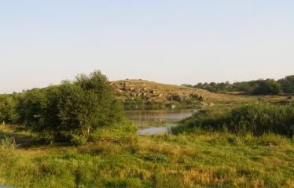

Біля селища Костянтинівка – острів «Бузький Гард», на якому охороняли кордон козаки. На превеликий жаль у своєму первозданному вигляді острів не зберігся, наполовину Гард затопили ще за Радянських часів.
Перлиною степового краю є – «Гранітно-степове Побужжя», 1264,1 га території якого входить до меж Національного Природного парку «Гранітно – степове Побужжя». Більше як 150 видів флори та фауни занесені до Червоної Книги України, Європейського Червоного списку, Червоного списку Міжнародної спілки природи, списків Бернської конвенції.
За своїм природним змістом «Гранітно – Степове Побужжя» - об’єкт Національної значимості, який у 2008 році увійшов до семи природних чудес України.
З цими місцями пов’язано немало подій в історії і культурі нашого народу. Це не тільки місця козацької, а й багатьох стародавніх цивілізацій. Вони завжди приваблювали та приваблюють багатьох туристів, зокрема водних, які сплавляються з верхів’я річки Південний Буг, тому безперечно це приваблива територія для розвитку зеленого туризму.

- Споживчий ринок
В районі діє торгівельна мережа із 441 підприємств роздрібної торгівлі загальною площею 7,9 тис. кв.м. , яка налічує 171 магазин ( 84 продовольчих та 87 непродовольчих), 42 заклади громадського харчування (розраховані на 2,1 тис. місць), 8 підприємств торгівлі місцевих товаровиробників, 5 міні – маркетів ( будівельний, продовольчий та промисловий в смт. Арбузинка, змішаної торгівлі в с. Воєводське, продовольчий в с.Новокрасне), 6 АЗС.
Для реалізації населенням надлишків овочів та фруктів діє комунальне підприємство «Арбузинський селищний ринок» на 244 торгівельних місць.
Згідно встановлених нормативів забезпеченість населення торгівельною площею в міській місцевості становить - 120%, сільській –73%.
п\п | Види послуг | Кількість  об’єктів
 | Магазини: в т.ч. | 171
 | продовольчі | 84
 | - в тч. мінімаргкети | 4
 | непродовольчі | 87
 | - в т.ч. мінімаркет | 1
2 | Ресторани (од/місць) | 6/680
3 | Бари (од/місць) | 13/475
4 | кафе (од/місць) | 20/677
5 | їдальні (од/місць) | 3/230
6 | Надавачі послуг | 108
6 | Арбузинський селищний ринок (торгових місць) | 244

Одним із приоритетних питань району є проведення заходів з розширення мережі сучасних підприємств торгівлі типу «Супермаркет», «Маркет», інших прогресивних торгових закладів, адаптованих до світових стандартів. В районному центрі незадіяне приміщення бувшого універмагу, яке можливо придбати у приватну власність та реконструювати під сучасний мінімаркет.

- Досвід району у залученні інвестицій
Капітальні інвестиції.
З початку року підприємствами і організаціями району за рахунок усіх джерел фінансування освоєно 124,8 млн.грн. капітальних інвестицій, до відповідного періоду минулого року 91,5%.
За видами активів основна сума освоєних капітальних інвестицій припадає на придбання машин, обладнання та інвентарю – 51,2%, придбання транспортних засобів – 11,8%, придбання біологічних активів рослинництва та тваринництва – 10,9%, будівництво нежитлових будівель – 23,9%, житлових будівель – 0,9%, інші активи – 1,0%.
Прийняті в експлуатацію 6 житлових будинків загальною площею 920 м.2, що становить 288,3% до відповідного періоду минулого року.
Із загальної кількості введенні в експлуатацію у міських поселеннях – 5 будинків (824 кв.м), в сільській місцевості - 1 будинок(89,6 кв.м.).
Наявність достатньої кількості сільськогосподарської сировини дозволяє розглядати можливість відкриття нових переробних підприємств.
Мінерально – сировинна база району представлена родовищами корисних копалин: граніту , гнейсів, піску, жорстви, каоліну, суглинок.
За даними гідрогеологічної експедиції перспективними для промислового видобутку являються Зеленоберігівське, Бузьке родовища суглинок та Мар,янівське, Новоселівське, Воєводське, Новокрасненське родовища сірого граніту.

- Інвестиційні проекти

Вільні виробничі площі

Назва об’єкту | Приміщення колишнього універмагу
Власник об’єкту | Арбузинська селищна рада
Поштова адреса: | 55301, Миколаївська обл., смт Арбузинка, пл. Центральна,18
телефон: | 55301, Миколаївська обл., смт Арбузинка, пл. Центральна,18
Контактна особа | Арбузинський селищний голова  Травянко Євгеній Віталійович- моб 0676210831
Наявна інфраструктура (енерго-, водо-, газозабезпечення, транспортні комунікації) | Можливість підключення до газової мережі. Транспортні комунікації: дорога з твердим покриттям (асфальт)
Можливості використання | Реконструкція під торгівельний центр
Фото | 

Назва об’єкту | Вільні виробничі об’єкти Арбузинської харчосмакової фабрики (безалкогольний цех; коптильний цех; майонезний цех; цех по виробництву макаронних виробів та круп; млин.)
Власник об’єкту | Арбузинська харчосмакова фабрика
Поштова адреса: | 55301, Миколаївська обл., смт. Арбузинка, пл. Центральна,18  +38 (05132) 3-10-90,  моб. + 38 (067) 512-15-27.
телефон:
Контактна особа | Директор Сухарський Павло Миколайович.
Наявна інфраструктура (енерго-, водо-, газозабезпечення, транспортні комунікації) | Об’єкт забезпечено електро- та водопостачанням.  Є можливість підключення до мережі газопостачання.  Транспортні комунікації: дорога з твердим покриттям (асфальт), відстань до залізничної магістралі - 5 км.
Можливості використання | Харчова промисловість
Фото | 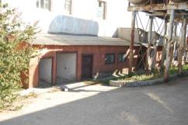  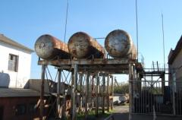

Вільні земельні ділянки
Ділянка | №1
Назва населеного пункту | Миколаївська обл., смт. Арбузинка
Кількість населення, осіб | 7000
Контактна особа | Голова районної ради  Кошетар Володимир Миколайович 0981343886
Власник землі | Арбузинська районна державна адміністрація
Поштова адреса:  Телефон: | 55300, Миколаївська обл., смт. Арбузинка, площа Центральна 18  +38 (05132) 3-12-33
Загальна площа, га | 0,50
Можливе призначення земельної ділянки | Будівництво АЗС
Водопостачання: відстань до джерела підключення, м | 100
Каналізація: відстань до джерела підключення, м. | 400
Газопостачання: відстань до джерела підключення, м | 100
Електропостачання: відстань до джерела підключення, м | 30
Відстань до залізничної станції, км | 3
Відстань до автомагістралі, км | Ділянка знаходиться на 65 км автомагістралі Ульянівка – Миколаїв.
Відстань до м. Миколаєва | 120
Спосіб залучення інвестицій | Оренда/право користування
Фото | див. нижче

Ділянка | №2
Назва населеного пункту | Миколаївська обл., смт. Арбузинка
Кількість населення, осіб | 7000
Контактна особа | Голова районної ради  Кошетар Володимир Миколайович 0981343886
Власник землі | Арбузинська районна рада
Поштова адреса:  Телефон: | Миколаївська обл., смт. Арбузинка, площа Центральна 18  +38 (05132) 3-12-33
Загальна площа, га | 1,2
Можливе призначення земельної ділянки | Торгівель  на база
Водопостачання: відстань до джерела підключення, м | 2000
Каналізація: відстань до джерела підключення, м | 2000
Газопостачання відстань до джерела підключення, м | 2000
Електропостачання: відстань до джерела підключення, м | 500
Відстань до залізничної станції, км | 2
Відстань до автомагістралі, км | Ділянка знаходиться на 60 км автомагістралі Ульянівка – Миколаїв.
Відстань до м. Миколаєва або інших великих міст, км | 115
Спосіб залучення інвестицій | Оренда/право користування
Фото | див. нижче

Ділянка | №3
Назва населеного пункту | смт Костянтинівка Арбузинського району Миколаївської області
Кількість населення, осіб | 2809
Контактна особа | Костянтинівський селищний голова  Коляда Микола Володимирович – моб  0976173796
Власник землі | Арбузинська районна державна адміністрація
Поштова адреса:  Телефон: | смт. Арбузинка, площа Центральна 18  +38 (05132) 3-12-33
Загальна площа, га | 1,00
Можливе призначення земельної ділянки | Будівництво торгівельної бази
Водопостачання: відстань до джерела підключення, м | 300
Каналізація: відстань до джерела підключення, м | 1000
Електропостачання: відстань до джерела підключення, м | 300
Відстан  ь до залізничної станції, км | 15
Відстань до автомагістралі, км | (район Берізка, на відстані 3 км від автомагістралі Ульянівка - Миколаїв)
Відстань до м. Миколаєва або інших великих міст, км | 110
Спосіб залучення інвестицій | Оренда/право користування
Фото | див. нижче

Ділянка №1:
Ділянка №2:
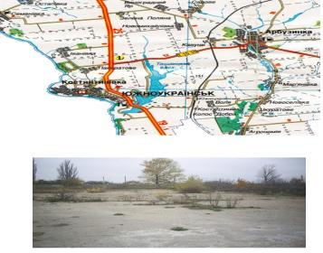
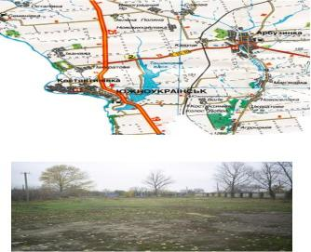

Ділянка №3:

